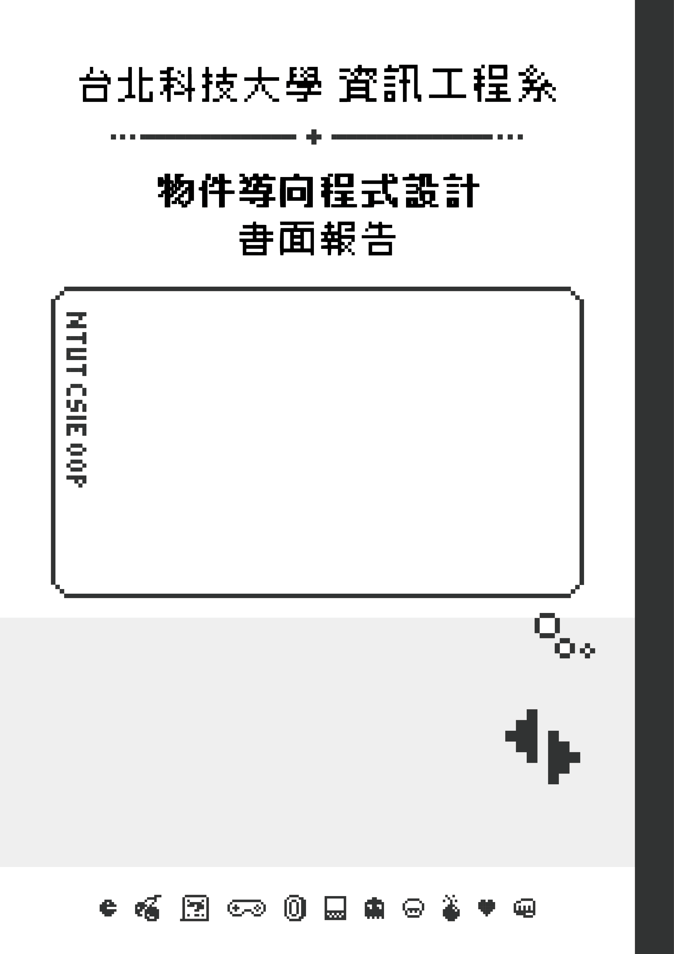**目錄**

**組 別：第 15 組**

**題 目：ARPG類地城探險**

**組 員：104590006 張浚宏**

**104590027 陳志芳**

**指導老師：陳偉凱**

1. **簡介**
2. **動機**
3. **分工**
4. **遊戲內容介紹**
5. **遊戲說明**
6. **遊戲設計**
7. **遊戲圖形及音效**
8. **遊戲程式設計**
9. **程式架構**
10. **程式類別**
11. **程式技術**
12. **結語**
13. **問題及解決分法**
14. **時間表**
15. **貢獻比例**
16. **檢核表**
17. **收穫與心得**
18. **簡介**
19. **動機**

　　當初選擇做這類型遊戲的主要原因，是因為想模仿一個遊戲設計師特別為了某位實況主所設計的遊戲，稱「大中天」，是一款很典型的ARPG類型的過關遊戲，有劇情、打怪物、升級極少數解謎類型的遊戲。

　　選擇成做遊戲的方向後，則是決定把它改成地城類型的遊戲，以ARPG的攻擊方式來呈現，透過玩家自己的操作技術通過一層層關卡的考驗，最終達到最後一層。

1. **組員分工方式**
2. **陳志芳：**

**遊戲部分：**設計初期以設計遊戲模式、遊戲素材及地圖規劃為主，中後期則輔助做遊戲內部問題(memory leak、碰撞區塊設置、怪物設置)以及遊戲音樂。

**報告部分：**遊戲介紹、統整問題及解決方法。

1. **張浚宏：**

**遊戲部分：**設計初期以遊戲內程式規劃為主，中後期則轉向內部物件設計及檢測遊戲內部問題。

**報告部分：**遊戲程式設計。

1. **遊戲內容介紹**
2. **遊戲說明**

　　遊戲內含有部分RPG的呈現方式，玩家只有基本的攻擊而怪物也只有基本攻擊方式，需透過障礙物躲避或走位的方式擊殺或躲避怪物，並通過每個關卡的傳送門直至最後一個傳送門。

詳細說明：

1. 當玩家血量歸零時，遊戲結束。
2. 遊戲結束時，會依照玩家所獲得的成就一一做顯示。
3. 遊戲勝利條件為玩家拿到最後一個傳送門。
4. 玩家透過鍵盤控制腳色動作：W為向上移動，S為向下移動，A為向左移動，D為向右移動，空白鍵為攻擊鍵。
5. 怪物死亡後不會復活。
6. 密技：站在左上角按下Q鍵即可跳關。
7. **遊戲設計**

　　遊戲中設計基本的玩家攻擊型態、怪物攻擊型態及成就系統，而遊戲內容主要是考驗玩家的技巧。

成就的達成條件：

擊殺狼:

1隻：第一次的殺生

10隻：熟練切肉

30隻：血腥小紅帽

100隻：狼族絕種保護協會

擊殺雞:

1隻：雞肉！！！

10隻：我不是素食者

30隻：肯德基超讚Der！

100隻：速食大亨

擊殺雪怪:

1隻：未確認生物

10隻：天不怕地不怕

30隻：雪怪很友善，真的

100隻：冰雪騎猿

1. **遊戲圖形及音效**

#遊戲開始畫面

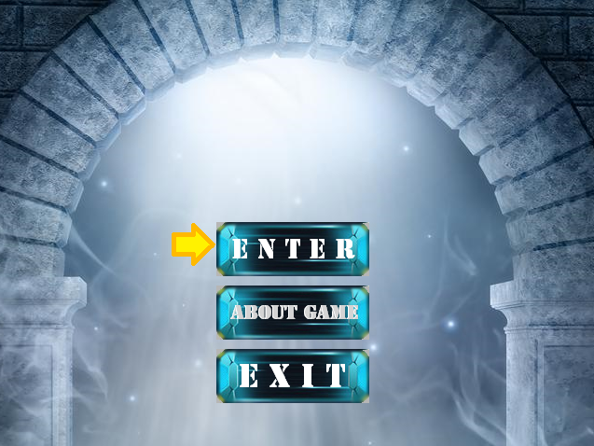

#各種不同地圖場景

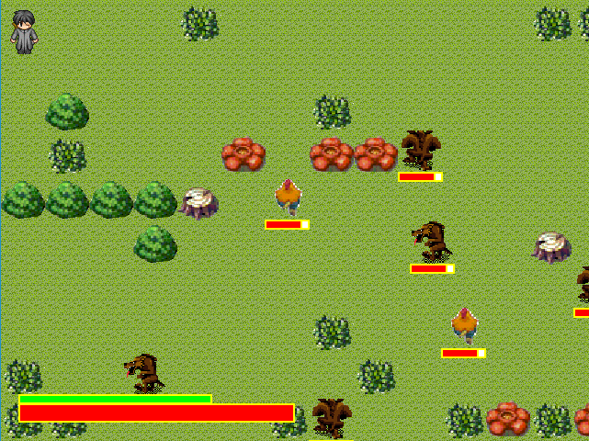

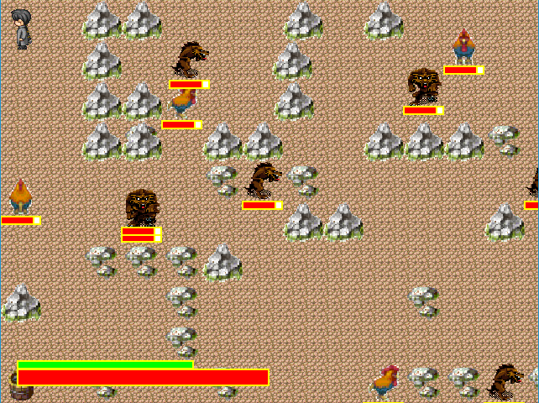

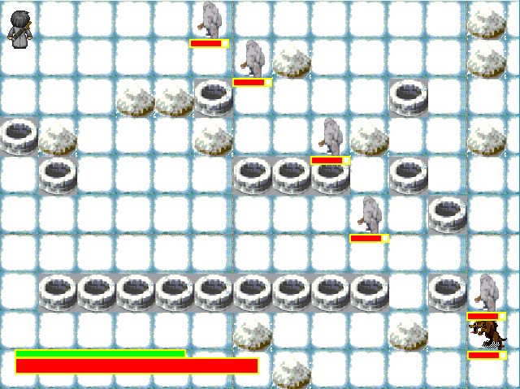

#各類音效

|  |  |
| --- | --- |
| 場景/地圖 | 音效/音樂 |
| 草原 |  |
| 沙漠 |  |
| 雪地 |  |
| 攻擊 |  |
| 勝利 |  |
| 失敗 |  |

1. **遊戲程式設計**
2. **程式架構：**

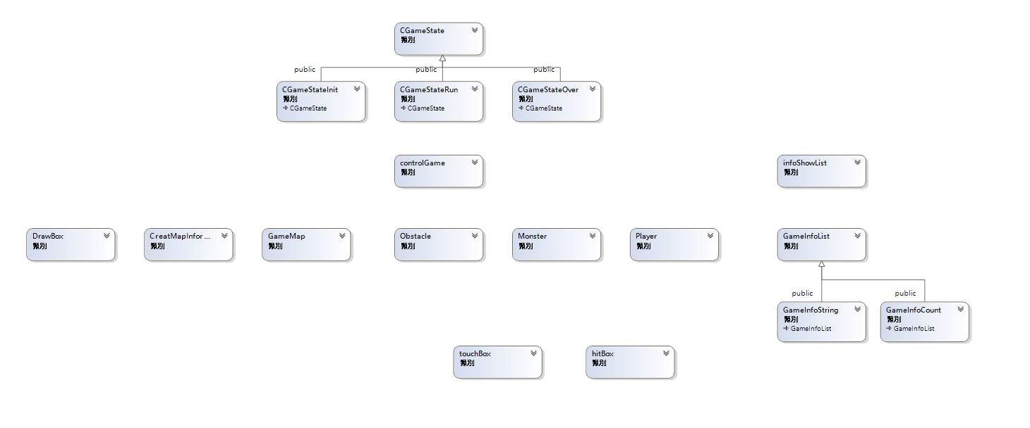

本次專案將全部類別列為3類

* 1. **控制類類別**

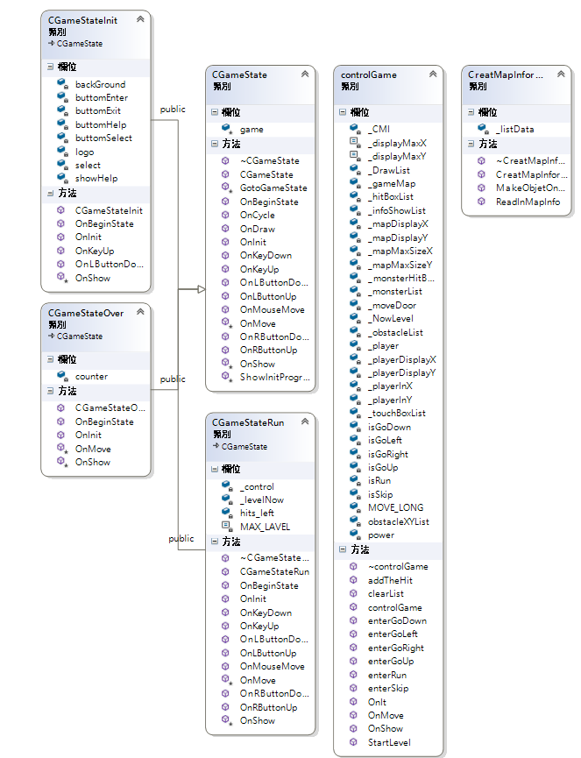

mygame

在mygame內有3個類別，分別為CGameStateInit、CGameStateRun、CGameStateOver，其中CGameStateRun為遊戲進行時，在每進入一個關卡，就會將資訊傳給controlGame，進行該關卡的運行，controlGame亦會回傳資訊給CGameStateRun，告訴其運行狀況。  
 controlGame為遊戲主要中樞，該類別控制其他類別，為遊戲主體。  
 CreatMapInformation為物件創造類別，於每進入新關卡時執行，該類別會進行讀取地圖生成資訊，並將物件生成，回傳給controlGame。

* 1. 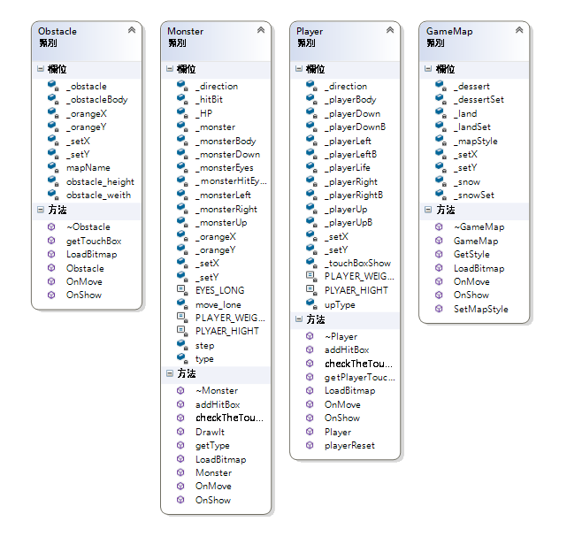**物件類類別**

Obstacle與Monster為地圖生成物件，在開始前被 CreatMapInformation創建，並交回給controlGame。  
Player類別為玩家物件，所有操作皆會從CGameStateRun傳至controlGame，再傳至Player類別，以進行控制。

GameMap類別為地圖背景，於controlGame底下，controlGame會進行計算，並告訴GameMap顯示位置。

* 1. **其他類類別**

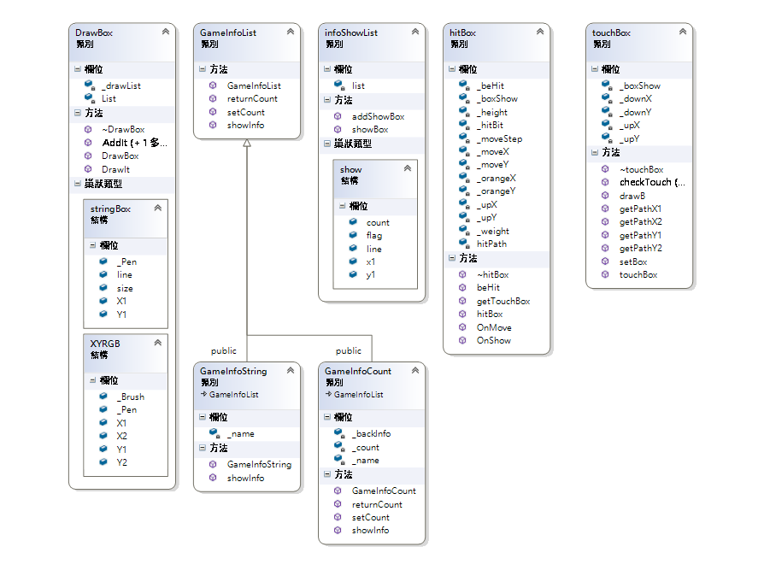

DrawBox 為繪圖類別，主要進行CDDraw類別，於controlGame底下。

GameInfoList為儲存成就之類別，其有兩個子類別GameInfoString、GameInfoCount類別，分別存兩種不同類型之成就。

infoShowList類別為顯示成就類別，依靠DrawBox進行顯示。

hitBox為攻擊物件類別，位於Player和monster類別底下。

touchBox為碰撞方塊，位於Obstacle、hitBox、Player和Monster類別底下。

1. **程式類別：**

|  |  |  |
| --- | --- | --- |
| Class Name | Number of lines(.cpp + .h) | Description |
| mygame | 457 + 131 | 遊戲主體 |
| controlGame | 321 + 57 | 控制遊戲所有狀況 |
| CreatMapInformation | 84 + 30 | 生成地圖上所有物件 |
| Obstacle | 48 + 25 | 物件(障礙物)類別 |
| Monster | 334 + 43 | 物件(怪物)類別 |
| Player | 176 + 41 | 物件(玩家)類別 |
| GameMap | 168 + 26 | 地圖類別 |
| DrawBox | 68 + 30 | 圖形繪製類別 |
| GameInfoList | 59 + 37 | 成就類別 |
| GameInfoString | 純文字成就類別 |
| GameInfoCount | 可計數成就類別 |
| infoShowList | 48 + 20 | 顯示成就類別 |
| hitBox | 66 + 26 | 物件(攻擊)類別 |
| touchBox | 75 + 22 | 碰撞方塊類別 |

1. **程式技術：**
   1. **碰撞方塊：**

碰撞方塊為創造一個矩形，並隨時判斷是否與其他矩形(碰撞方塊)重疊，檢查重疊的公式為：

方塊一左上為(Xa1,Ya1)

方塊一右下為(Xa2,Ya2)

方塊二左上為(Xb1,Yb1)

方塊二右下為(Xb2,Yb2)

1.|Xb2 + Xb1 - Xa2 - Xa1| <= Xa2 - Xa1 + Xb2 - Xb1

2.|Yb2 + Yb1 - Ya2 - Ya1| <= Ya2 - Ya1 + Yb2 - Yb1

兩者皆成立時即為矩形重疊。

* 1. 怪物追蹤：

怪物追蹤依靠怪物前方的視野碰撞方塊，當偵測到玩家碰撞方塊時，即進行追蹤，依照碰撞位置，計算出玩家位置，計算重疊位置矩形公式為：

左上：X：max(Xa1, Xb1) Y：max(Ya1, Yb1)

右下：X：min(Xa2, Xb2)Y：min(Ya2, Yb2)

1. **結語**
2. **問題及解決方法**

|  |  |
| --- | --- |
| 問題 | 解決方法 |
| Git管理出錯，merge造成程式崩潰。 | 回復至較近的commit點。 |
| 無法多類別同時進行CDDraw繪圖。 | 創建新類別，其他類別要繪圖石皆傳參數給其類別。 |
| 地圖過大。 | 將地圖切割區塊，只顯示部分需要地區。 |
| 玩家物件單動畫顯示多種方向動畫不易。 | 創建多個動畫並依需求只顯示單動畫。 |

1. **時間分配表**

|  |  |  |
| --- | --- | --- |
| 週次 | 總花費時間(小時) | 進度 |
| 1 | 20 | 地圖、主角可任意走動 |
| 2 | 8 | 地圖讀檔、主角可以做碰撞判斷 |
| 3 | 9 | 地圖切換、障礙物增加 |
| 4 | 10 | 怪物生成、障礙物生成、地圖優化 |
| 5 | 11 | 讀取怪物及障礙物位置檔、地圖優化、進入畫面修改 |
| 6 | 6 | 怪物移動、玩家攻擊 |
| 7 | 5 | 攻擊模組製作、地圖編輯器製作 |
| 8 | 8 | 攻擊麼組產生傷害、增加近距離攻擊、地圖編輯器 |
| 9 | 8 | 增加背景音樂、對Player造成傷害、GameOver畫面、地圖部分完成 |
| 10 | 5 | 遊戲結束畫面、背景音樂增加 |
| 11 | 6 | 背景音樂增加、增加成就 |
| 12 | 9 | 攻擊音樂、成就跳出、部分Memory leak修正 |
| 13 | 10 | 成就跳出顯示、報告製作 |
| 14 | 30 | 程式修改、報告製作 |

1. **貢獻比例**
2. **陳志芳：50%**
3. **張浚宏：50%**
4. **檢核表**

|  |  |  |
| --- | --- | --- |
| 項目 | 是否完成 | 說明 |
| 解決Memory leak | 否 |  |
| 自訂遊戲Icon |  |  |
| 全螢幕啟動 | 是 |  |
| 修改Help -> About | 是 |  |
| 初始畫面說明案件、滑鼠用法及秘技 | 是 |  |
| 上傳Setup檔 |  |  |
| 報告字型、點數、對齊、行距、頁碼等格式皆正確 |  |  |
| 報告封面及側面格式皆正確 |  |  |

1. **收穫與心得**
2. **陳志芳：**
3. **張浚宏：**

**附錄：**